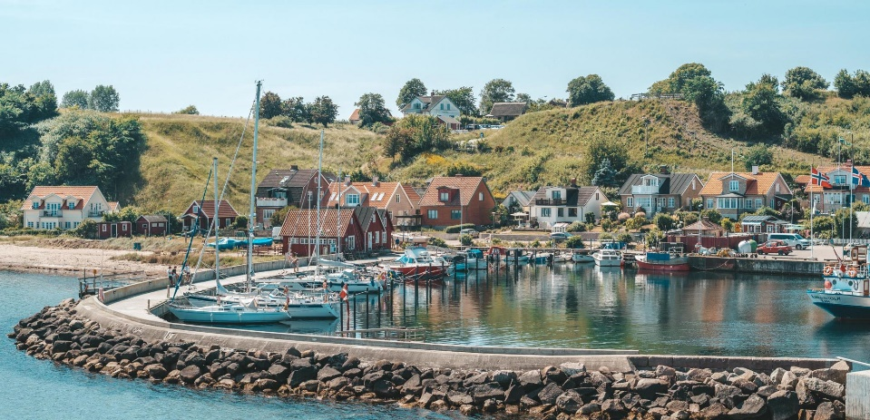

Välkommen att följa med oss på en dagsutflykt till Ven

När lördagen den 10 augusti
Vi samlas vid Skatteverket på Polisgatan 4 i Ängelholm
Vi åker på morgonen vid åttatiden
Efter att du anmält dig så kommer du att få mer exakt information om vilken tid vi ska samlas och när vi kommer tillbaka igen

Stopp 1: Förmiddagskaffe i caféet nere i Bäckvikens hamn.
Stopp 2: Guidat besök i Tycho Brahe museet och besök i Stjärneborg som var Tychos observatorium.
Stopp 3: Lunch på Backafallsbyns restaurang.
Stopp 4: Guidat besök i Sankt Ibbs gamla kyrka från slutet av 11 hundratalet.
Transport mellan de olika stoppen sker med öns buss.

Vad kostar det? 300 kronor för dig som är medlem i FUB Ängelholm.
I priset ingår:
färja till och från Ven och buss på Ven
buss till och från Landskrona
förmiddagskaffe och lunch
samt alla besök.

Du som inte är medlem, personal eller ledsagare betalar 890 kronor för resan i samband med anmälan. Betala via faktura eller Swish 123 380 7450.

Eftersom det bara finns 35 platser, varav 2 är rullstolsplatser,
så är det först till kvarn som gäller.

Anmäl dig till Ingegärd senast den 30 juni
via mejl ingegard.persson48@gmail.com eller via sms 070-296 66 72

Anmälan är bindande och återbetalas inte

